Новый тестовый сервер.
Особенности:
- Выделенный сервер (4 ядра, 10Gb памяти, 320Gb) – по производительности «шустрее» чем существующий itech-test. Объем диска в будущем можно увеличить.
- Связка nginx + apache + php-fpm – самое быстрое решение на данный момент, без потери совместимости с .htaccess файлами
- Выделенный ip адрес – не будет путаницы с портами (21 – ftp, 22-ssh/sftp, 80 – http, 443 –https, 3306 mysql)
- Сервер настроен для Использования CMS Bitrix, потому что чаще всего используется она.
- Возможность программистам самим создавать для себя dev-зоны из тестовых.
- Для экономии места и идентичности контента, общие папки создаются «симлинками».

Создание пользователя

Создание пользователя осуществляется с помощью команды user_add.sh, запускается через sudo.

Использование: sudo user_add.sh имя_пользователя.
Пример: sudo user_add.sh myusername – создаст пользователя myusername

С помощью команды создается пользователь со всеми необходимыми папками и настройками, доступами к базе данных.

В выводе команды описывается логин пользователя и его пароль к mysql/ssh.

По умолчанию используется командная оболочка bash, и доступны все утилиты, установленные в системе:
- Системы управления версиями: git, svn, hg
- Файловый менеджер: mc
- Текстовые редакторы: vim, nano
- …и можем поставить другой софт по желанию

Создавать пользователей могут только администраторы сервера, так же можем выдать права руководителям отделов.

Удаление пользователя
Удаление пользователя осуществляется с помощью команды user_del.sh, запускается через sudo.
Использование: sudo user_add.sh имя_пользователя.
Пример: sudo user_del.sh myusername – удалит пользователя myusername

ВНИМАНИЕ: удаляются все данные пользователя – настройки, папки, dev-зоны, базы данных.

Создание dev-зон из тестового сайта.
Создание dev-зоны пользователя осуществляется с помощью команды create_dev_site.sh, запускается через sudo.

Команда доступна самим пользователям, т.е. могут создавать dev-зоны сами из присутствующих на сервере тестовых сайтов.

Команда выполняется в интерактивных окнах.

Пример использования: sudo create_dev_site.sh

- 1 Шаг – выбор тестового сайта из которого делается dev-зона.
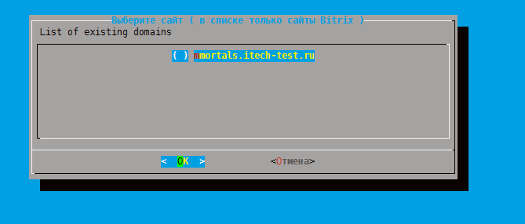
Выбираются только сайты на CMS Bitrix присутствующие на сервере.
Для создания dev-зон других CMS требуется обратится в ITECH.service.
Выбор по списку сайтов осуществляется стрелочками вверх и вниз, помечается выбранный домен клавишей «пробел».
После выбора и нажатия ОК происходит копирование файлов, прогресс можно наблюдать внизу. Пока не красиво, но что ни будь придумаем.
- 2 Шаг – создание базы данных.
После копирования файлов будет предложено создать базу данных.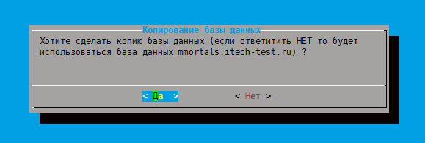
Если не создавать базу данных, то на dev-зона будет использовать основную базу тестового сайта.
- Если выбрано создать отдельную базу данных.
То будет предложено выбрать ее имя.
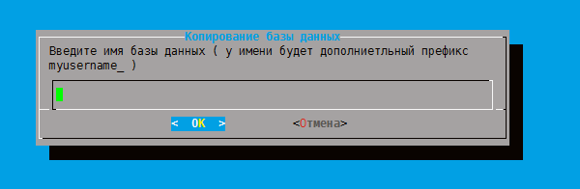

Базы данных создаются с префиксом имени пользователя в начале.
Желательно вводить только английские буквы, база создастся, но не известно, как на это отреагируют скрипты.

После ввода имени базы, база данных будет скопирована и автоматически прописана в конфигурационные файлы CMS Bitrix.

- Ну и последнее окно, подтверждающее что все выполнено.

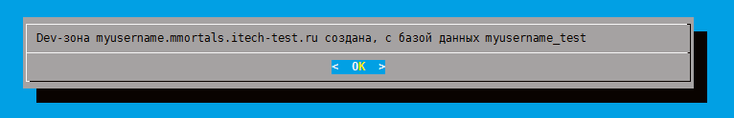

Особенности:
- Для экономии места и идентичности контента не копируется папка upload и bitrix (при наличии папки local).
- Не производятся работы с гитом, т.е. не переключаются ветки, не создаются новые. GIT будет идентичен тестовому.

Смена версии php для dev-зоны
Смена версии php пользователя осуществляется с помощью команды change_dev_php_version.sh, запускается через sudo.

Команда доступна самим пользователям, т.е. могут создавать dev-зоны сами из присутствующих на сервере тестовых сайтов.

Команда выполняется в интерактивных окнах.

Пример использования: sudo change_dev_php_version.sh

- 1 Шаг – выбираем dev-зону для которой будем менять версию php
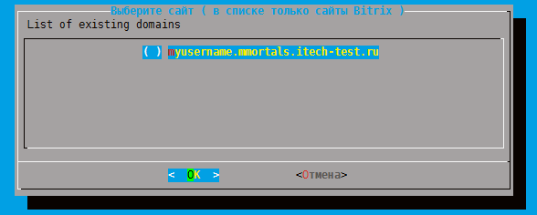

- Выбираем версию php
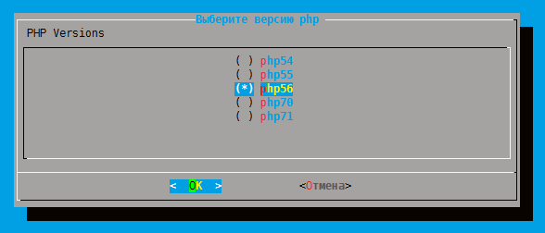

Прочитать обязательно.
- Все скрипты «заточены» под Bitrix. Для создания dev-зон не Bitrix-сайтов нужно обращаться в ITECH.service.
- Скрипты не умеют создавать и «рулить» мультисайтовостью у битрикса, поэтому за настройкой так же в ITECH.service
- Пользователи не могут менять пароли, что бы не было соблазна поставить слабые пароли, так же от этого зависит автоматика, т.к. на пароли завязаны некоторые вещи. За сменой пароля в ITECH.service
- Пользователи не могут сами менять параметры php, так как завязано на fpm, и из-за неправильно установленного параметра может все сломаться.
- Работа с тестовыми сайтами (с основными, не dev-зонами) происходит только по доступам к основным тестовым сайтам, под логином пользователя прав не хватит.
Как реализовать эти вещи придумаем, бета версия же.

